**Domáca úloha zo Slovenského jazyka a literatúry**

**od 18. 1. 2021 do 22. 1. 2021**

Ročník: tretí

Meno a priezvisko žiaka:

Vypracovala: Mgr. Iveta Rudyová

1. Spájaj písmená a obrázky

A E I O U

MCHH02307_0000[1]MCj04136180000[1]

j0212957MCj03112380000[1]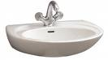

2. Spájaj slabiky a obrázky. Používaj farbičky.

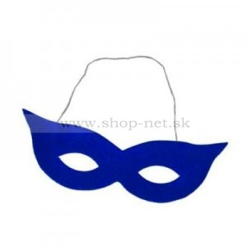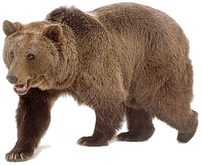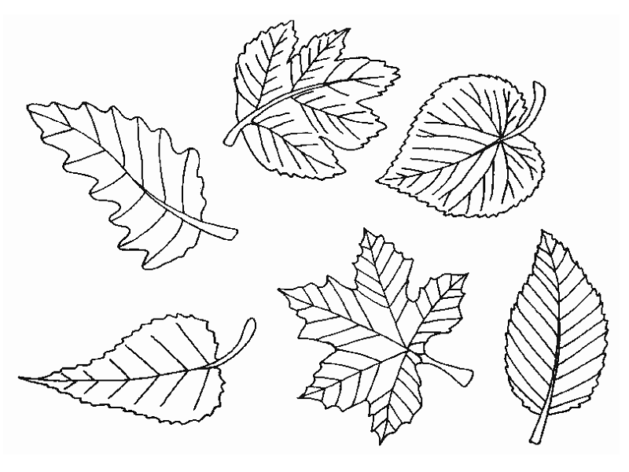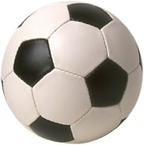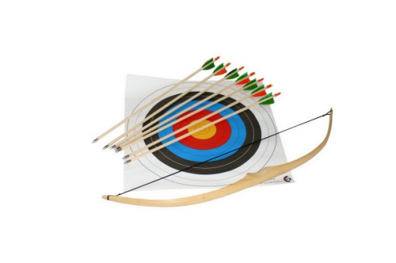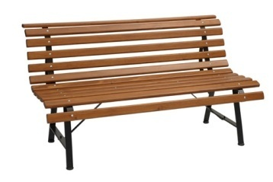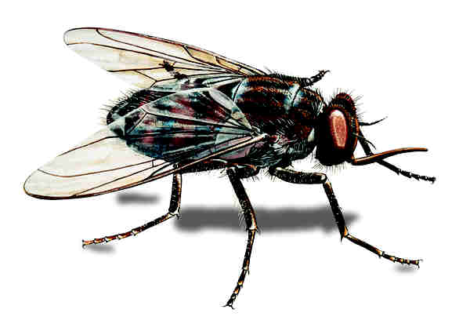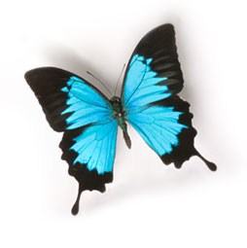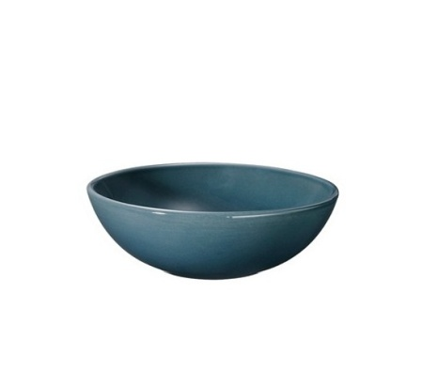

**Pomenuj čo je na obrázkoch. Povedz čo počuješ na začiatku pomenovania. Napíš písmeno, ktorým sa pomenovanie začína.**

[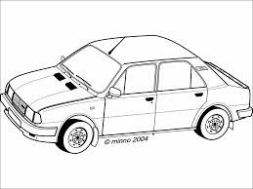](https://www.google.com/imgres?imgurl&imgrefurl=http://skoda120.inetbox.sk/skoda.php?id=download&sub=ostatne&h=0&w=0&sz=1&tbnid=tOvgQdWYteE10M&tbnh=194&tbnw=259&zoom=1&docid=c2moPU_-VrPDGM&ei=W-o2UvmlMIjNtAb22YGgAQ&ved=0CAEQsCU) [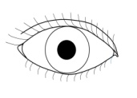](http://www.google.com/url?sa=i&rct=j&q=&esrc=s&frm=1&source=images&cd=&cad=rja&docid=z_oWjH4P_Jla4M&tbnid=B1LFF6K2OQhY-M:&ved=0CAUQjRw&url=http://wiki.rvp.cz/Kabinet/0.0.0.Kliparty/T%C4%9Blo/Smysly&ei=mOo2UqXyAsKRtAaJo4HgCg&bvm=bv.52164340,d.bGE&psig=AFQjCNF3oqBE91oeUUaqtn5r1DDdiAt3-g&ust=1379417104981867) 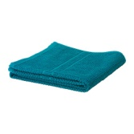 [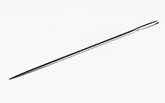](http://www.google.com/url?sa=i&rct=j&q=&esrc=s&frm=1&source=images&cd=&cad=rja&docid=APlYdZDDJ2XuKM&tbnid=zE5HhcveyASJEM:&ved=0CAUQjRw&url=http://sk.wikiquote.org/wiki/Ihla&ei=Dus2UpXKCIrOtAa7goG4DA&bvm=bv.52164340,d.bGE&psig=AFQjCNHZ_IjXJpiQKM2vejhC2guwOsISFw&ust=1379417160501582)

\_\_\_\_\_\_\_\_\_\_\_\_\_ \_\_\_\_\_\_\_\_\_\_\_\_\_\_\_ \_\_\_\_\_\_\_\_\_\_\_\_\_\_\_ \_\_\_\_\_\_\_\_\_\_\_\_\_\_\_\_

[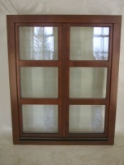](http://www.google.com/url?sa=i&rct=j&q=&esrc=s&frm=1&source=images&cd=&cad=rja&docid=IYvqJTUpHqvhLM&tbnid=2bpbNqDACwYoSM:&ved=0CAUQjRw&url=http://www.prazak.cz/rs/eurookna-R31.html&ei=Qus2UuevMoPRtQbCsIHgDg&bvm=bv.52164340,d.bGE&psig=AFQjCNF-CYRuVjLJmg0KQY-pBX33bOc4qQ&ust=1379417260986187) [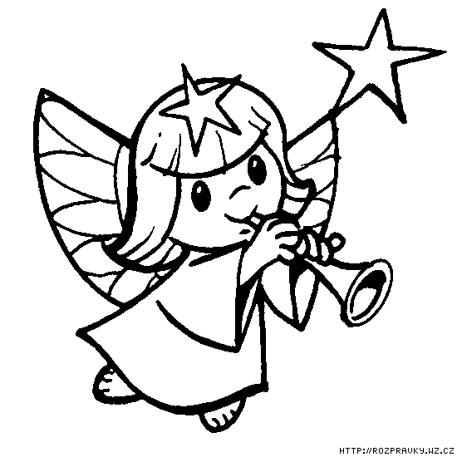](http://www.google.com/url?sa=i&rct=j&q=&esrc=s&frm=1&source=images&cd=&cad=rja&docid=atortWwkq4mHwM&tbnid=RYhMHqt-X0z8pM:&ved=0CAUQjRw&url=http://rozpravky.wz.cz/omalovanky/index.php?text=anjelik-ii&ei=zO02UpD9O8qntAbV0YDwDg&bvm=bv.52164340,d.bGE&psig=AFQjCNG7MO8kFGDL7ygDcZQ8QNf0hL7pvQ&ust=1379417882983802) [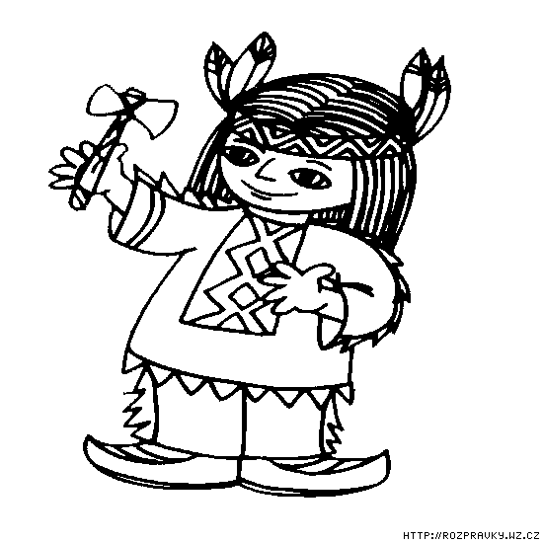](http://www.google.com/url?sa=i&rct=j&q=&esrc=s&frm=1&source=images&cd=&cad=rja&docid=TPcR9A9zku7BnM&tbnid=u0w_WFxoNobv-M:&ved=0CAUQjRw&url=http://rozpravky.wz.cz/omalovanky/index.php?text=indian-i&ei=W-42UoTvJoiitAaf1IFI&bvm=bv.52164340,d.bGE&psig=AFQjCNFWWPlsIdkOPw3jBx8mxyi3VRRCVw&ust=1379418061623994) [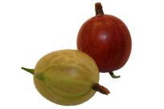](http://www.google.com/url?sa=i&rct=j&q=&esrc=s&frm=1&source=images&cd=&cad=rja&docid=f9EXUaNbq8JhGM&tbnid=gcbULI0FUMSJKM:&ved=0CAUQjRw&url=http://www.sedi-fruits.at/druh-tovaru/egres&ei=1O42UsLVOYTWtQbC0IHwAQ&psig=AFQjCNH-z25A2TvZfY6em106yWHy51FMpw&ust=1379418163623391)

\_\_\_\_\_\_\_\_\_\_\_\_\_ \_\_\_\_\_\_\_\_\_\_\_\_\_\_\_\_\_\_\_ \_\_\_\_\_\_\_\_\_\_\_\_\_\_\_\_\_\_\_\_\_ \_\_\_\_\_\_\_\_\_\_\_\_\_\_\_\_\_

[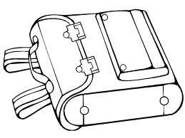](https://www.google.com/imgres?imgurl&imgrefurl=http://www.omalovankyonline.cz/category/skola/&h=0&w=0&sz=1&tbnid=eG2fsi4PXaKVcM&tbnh=194&tbnw=259&zoom=1&docid=oEzoevCYc1HK_M&ei=XO82UprGJsmDtAa_iIDgAQ&ved=0CAEQsCU) [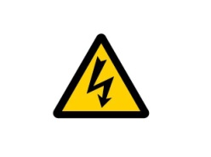](http://www.google.com/url?sa=i&rct=j&q=&esrc=s&frm=1&source=images&cd=&cad=rja&docid=txaKpR03unqb_M&tbnid=z7KZf8D3qks9cM:&ved=0CAUQjRw&url=http://s-w-e-e-t-d-i-a-r-y.blog.cz/1110/zivot-bez-elektriny&ei=E_A2Uu_6CILLtQbNzID4CQ&psig=AFQjCNE16-UPbRFLtWPzABCIrWZ56UbBNA&ust=1379418493717134) 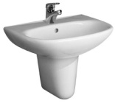 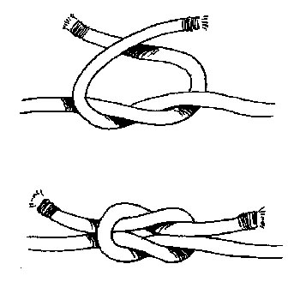

\_\_\_\_\_\_\_\_\_\_\_\_\_\_\_\_\_\_ \_\_\_\_\_\_\_\_\_\_\_\_\_\_\_\_\_ \_\_\_\_\_\_\_\_\_\_\_\_\_\_\_\_\_ \_\_\_\_\_\_\_\_\_\_\_\_\_\_\_\_\_\_\_\_\_-

A – červenou farbou I – zelenou farbou O – modrou farbou E - žltou farbou U – hnedou farbou

|  |  |  |  |  |
| --- | --- | --- | --- | --- |
| E | I | A | U | D |
| P | A | O | A | U |
| R | A | E | A | I |
| O | U | A | O | N |
| E | L | I | O | J |
| I | U | I | E | I |
| E | I | A | I | O |
| A | I | U | O | M |
| E | U | O | M | I |
| A | E | I | U | O |
| U | O | I | E | A |
| O | U | E | A | I |
| A | I | J | E | O |
| E | O | A | I | U |
| O | U | K | E | M |
| U | M | A | I | O |

|  |
| --- |
| V básničke zakrúžkuj **e E** zelenou ceruzkou.  Električka zavčas rána  električka.JPGveselo si zvoní,  dobrých žiakov prvákov  do školičky vozí.  Elektrický vláčik  píska ako vtáčik.  Ela, Eva pozerá sa  a hovorí: -To je krása!  Pomenuj obrázok. Ak sa začína na **e E** spoj obrázok s písmenom. Ostatné prečiarkni. |
|  |